西南交通大学
“创源”大讲堂研究生
学术讲座

报告题目：面向工业大数据的深度隐变量模型
报告人：葛志强教授
报告时间：2020年12月7号（星期一）上午10:30
报告地点：腾讯会议ID：601 455 518（密码：1110）
主持人：张吉烈

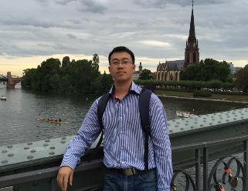
葛志强，浙江大学教授，博导，分别于2004年和2009年于浙江大学获工学学士和博士学位。 2014年11月至2017年1月于德国Duisburg-Essen大学从事“洪堡学者”研究工作。近年来，主持国家自然科学基金项目、国家重点研发计划课题以及企业横向等项目10余项。发表学术论文100多篇，多次获领域内重要会议最佳论文奖和最佳论文提名奖，论文SCI引用超过5000次，自2015年起连续5年入选Elsevier中国高被引学者。曾获国家优秀青年基金和德国洪堡基金，担任IFAC会刊Control Engineering Practice的Associate Editor，主要研究方向为工业大数据、机器学习与知识自动化。

讲座内容简介: 随着工业大数据时代数据量和数据维度的增加，提取工业系统的核心要素变得越来越困难，传统隐变量模型正面临着巨大的困境。从机器学习的角度出发，传统隐变量模型结构显然不能提供足够的模型复杂度，导致其描述能力非常有限，无法精确刻画复杂工业系统，提取其本质特征，严重限制了模型在实际过程中的应用范围。众多实践证明，深度学习提供了一个高效的模型复杂度拓展框架，同时，现代工业系统也给深度学习模型性能的有效发挥提供了一个天然的大数据环境，大幅降低了隐变量模型复杂度提升带来的过拟合风险。因此，深度隐变量模型是工业系统建模与知识解析在大数据时代的重要发展方向之一。

欢迎广大师生积极参听！

主办：研究生院
承办：信息科学与技术学院

